SONUÇ DOSYASI
Adı: Emine Doğan
Tarih: 24 Aralık 2024
Üniversite: Harran Üniversitesi

1. Proje Amacı
Bu projede, Dünya Bankası'ndan alınan bir veri kümesi üzerinde keşifsel veri analizi (EDA) ve modelleme yaptım. Amacım, verilerin yapısını anlamak, eksik verileri tespit etmek, önemli özellikleri keşfetmek ve veriye uygun modeller kurarak performans sonuçları elde etmektir. Projede kullanılan veri kümesi, Dünya Bankası’ndan alınan ekonomik ve sosyal gösergelere ilişkin verilerden oluşmaktadır.

2. Kullanılan Veri Seti Ve Ön İşleme
Veri Kaynağı: Kaggle’dan alınan “world bank dataset” isimli veri seti.
Veri Yapısı: Satırlarda her bir ülkenin yıllık göstergeleri ve sütunlarda bu göstergelerin değerleri yer almaktadır. Örneğin, ülke ismi, yıl, GDP, eğitim harcamaları gibi göstergeler yer alır.

3. Ön İşleme Adımları
Veri analizi sürecinde aşağıdaki ön işleme adımlarını gerçekleştidim:
- Eksik Veriler: Verilerdeki eksik değerleri tespit ettim ve uygun yöntemlerle doldurdum.
- Veri Tipi Dönüşümleri: Sayısal olmayan veriler uygun formatlara dönüştürdüm.
- Aykırı Değerler: Aykırı değerler tespit edilmiş ve gerekli durumlarda düzelttim.
Veri kümesi üzerinde yapılan EDA sürecinde aşağıdaki analizleri yaptım:
- Veri Dağılımı: Verilerin genel dağılımı inceledim, sütunlar arası korelasyonlar gözlemledim.
- Eksik Veriler: Hangi sütunlarda eksik veri olduğunu gösteren bir analiz yaptım.
- Veri Analizi: Verilerdeki istatikler ve matematiksel bulgular gözlemledim.

4. Keşifsel Veri Analizi (EDA)
Veri kümesi üzerinde yapılan EDA sürecinde aşağıdaki analizieri yaptım. - Veri Dağılımı: Verilerin genel dağılımı inceledim, sütunlar arası korelasyonlar gözlemledim.
-Eksik Veriler:Hangi sütunlarda eksik veri olduğunu gösteeren bir analiz yaptım.
-Aykırı Değerler: Aykırı değerler belirlenmiş ve bunların veri kümesine etkisi inceledim.
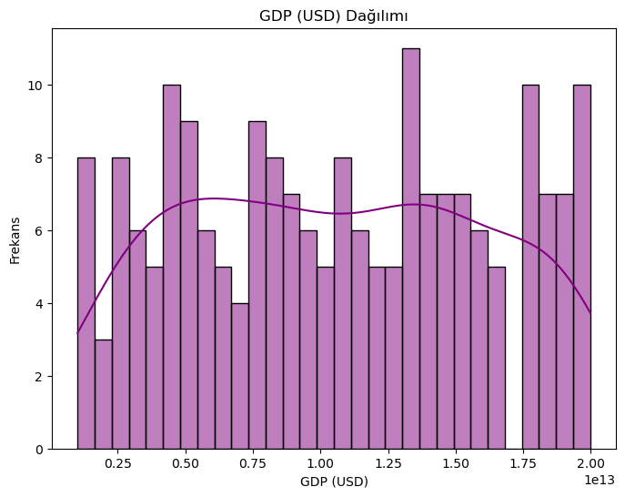

Merkez: GDP dağılımı yaklaşık 1-1.25 trilyon USD civarında yoğunlaşmış.
Frekans: En yüksek frekans, 1.25 trilyon USD civarındaki GDP değerinde.
Dağılım: GDP eşit şekilde dağılmamış sağa ve sola doğru dalgalanmalar mevcut.
Bu, farklı ülkelerin GDP’lerinin belirli aralıklarda yoğunlaştığını ve dengesizlik olduğunu gösteriyor.
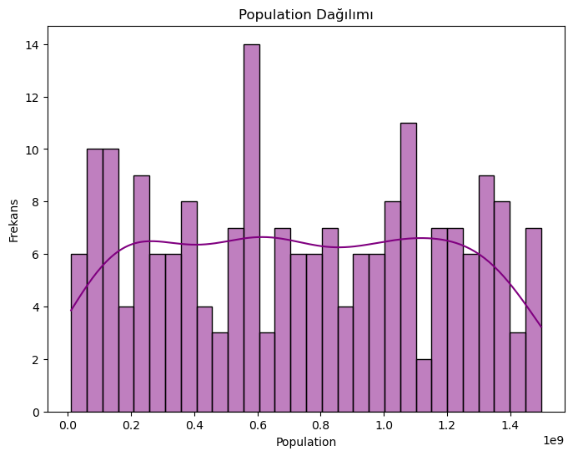

Merkez= Nüfus dağılımı 0.6 milyar civarında yoğunlaşmış.
Frekans= En yüksek frekans 0.6 milyar nüfusa sahip ülkelerde görülüyor.
Dağılım= Nüfus geniş bir aralıkta yayılmış, ancak yoğunluk birkaç noktada belirgin.
Bu,dünyada nüfusu orta seviyede olan ülkelerin daha fazla olduğunu, çok düşük ve çok yüksek nüfusa sahip ülkelerin ise daha az olduğunu gösteriyor.
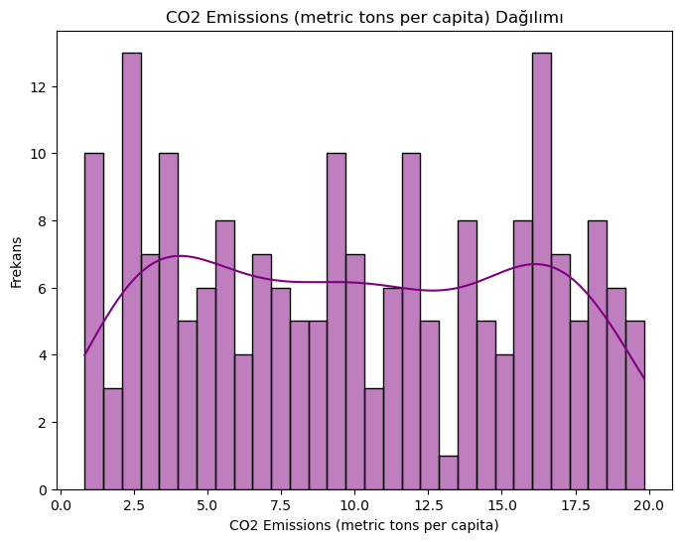
Merkez: CO2 emisyonları genelde 2.5 ve 151 ton arasında yoğunlaşmış.
Frekans: En yüksek frekans 15 ton civarındaki emisyon seviyelerinde görülüyor.
Dağılım: Emisyonlar geniş bir aralığa yayılmış, ancak belirli seviyelerde yoğunlaşma var.
Bu tablo, bazı ülkelerde kişi başına yüksek CO2 emisyonları olduğunu, ancak oğu ülkenin orta seviyelerde emisyon yaptığını göstermektedir. Düşük emisyon yapan ülkelerin sayısı az değil.
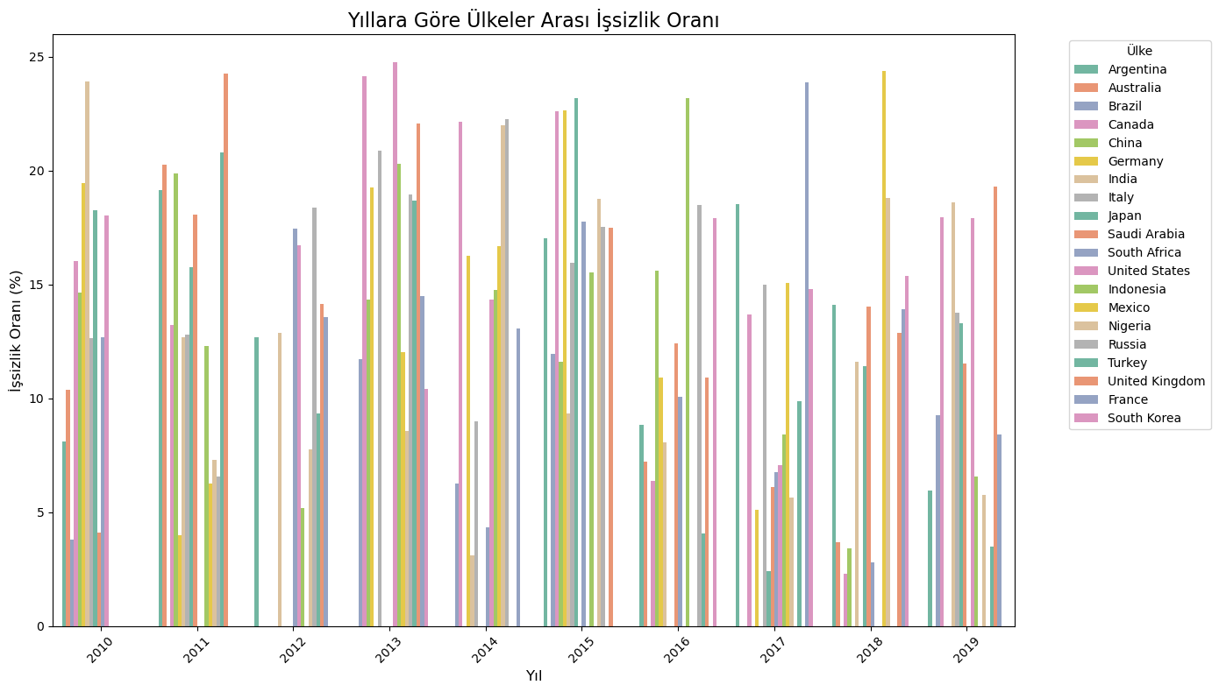
Yatay Eksen: 2010-2019 yılları arasını kapsıyor.
Dikey Eksen: İşsşzlik oranı (%) olarak gösterilmiş.
Ülkeler: Grafikte farklı ülkelerin işsizlik oranları yer alıyor ve her biri farklı renklerle temsil edilmiş.
1. Yüksek İşsizlik=Güney Afrika gibi ülkeler bazı yıllarda %25’e kadar çıkan yüksek işsizlik oranlarına sahip.
2. Düşük İşsizlik=Japonya gibi ülkeler işsizlik oranını genelde düşük seviyelerde tutmuş
3. Genel Eğilim= Bazı ülkelerde işsizlik dalgalanma gösyerirken, diğerlerinde daha sabit bir yapı görülüyor.
4. 2015 Dönemi= Pek çok ülkede işsizlik oranlarında belirgin bir artış dikkat çekiyor.
Bu grafik, yıllar içinde ülkelerin ekonomik durumlarını ve iş gücü piyasalarındaki dalgalanmaları karşılaştırmak için faydalıdır.
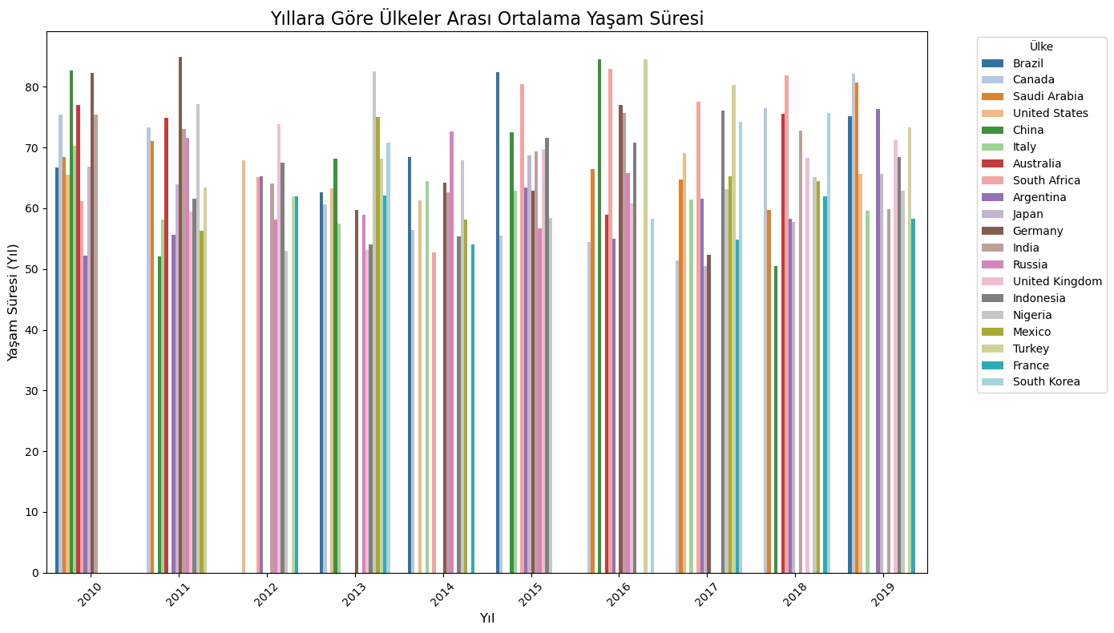
Yatay Eksen: 2010-2019 yılları arasında gösteriyor.
Dikey Eksen: Ortalama yaşam süresi (yıl)
Ülkeler: Farklı ülkelerin yaşam süreleri, renk kodlarıyla ayrilmış.
1. Genel Eğilim= Ortalama yaşam süresi genellikle 60 yılın üzerinde ve ülkeler arasında büyük bir fark gözlenmiyor.
2. En Yüksek Değerler=Japonya, kanada, güney kore gibi ülkelerde yaşam süresi genelde 80 yıl civarında.
3. Düşük Değerler= Nijerya gibi ülkelerde yaşam süresi diğer ülkelere göre belirgin şekilde daha düşük (yaklaşık 50-60 yıl civarında).
4. Sabitlik= Çoğu ülkede yaşam süresi yıllar içinde büyük bir değişim göstermemiş; hafif bir artış trendi gözlemleniyor.
Bu grafik, ülkelerin sağlık sistemlerinin kalitesi ve genel yaşam standartları hakkında bilgi sağlayabilir.
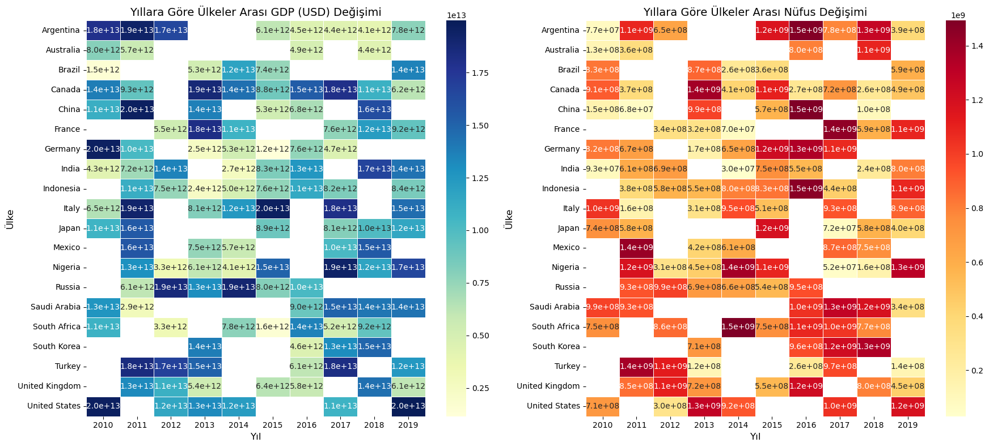
Sol Grafik: GSYİH Değişimi (USD)
Açıklama: ülkelerin yıllık toplam gayrisafi kayıtlı hasılat (GDP) değerleri renk yoğunluğu ile ifade ediyor. Koyu renkler daha düşük GSYİH değerlerini, açık renkler ise daha yüksek GSYİH değerlerini temsil ediyor.
Sağ Grafik: Nüfus Değişimi
Açıklama: Yıllara göre ülkelerin toplam nüfus değişimlerini renk yoğunlukları ile gösteriliyor. Kırmızı renkler daha yüksek nüfus değerlerini ifade ediyor.
Sonuç:
Bu iki grafik, GSYİH ve nüfus artışı arasındaki farkın kolayca anlaşılabilmesi için bir temel sağlar. Büyük ekonomiler (ABD,Çin vb.) yüksek GSYİH değerleriyle öne çıkarken, gelişmekte olan bölgede (Hindistan ,Nijerya vb.) hızlı nüfus artışına dikkat çekmektedir. Bu, uzun vadeli ekonomik ve demografik gelişmeleri analiz etmek için önemli veriler sunar.
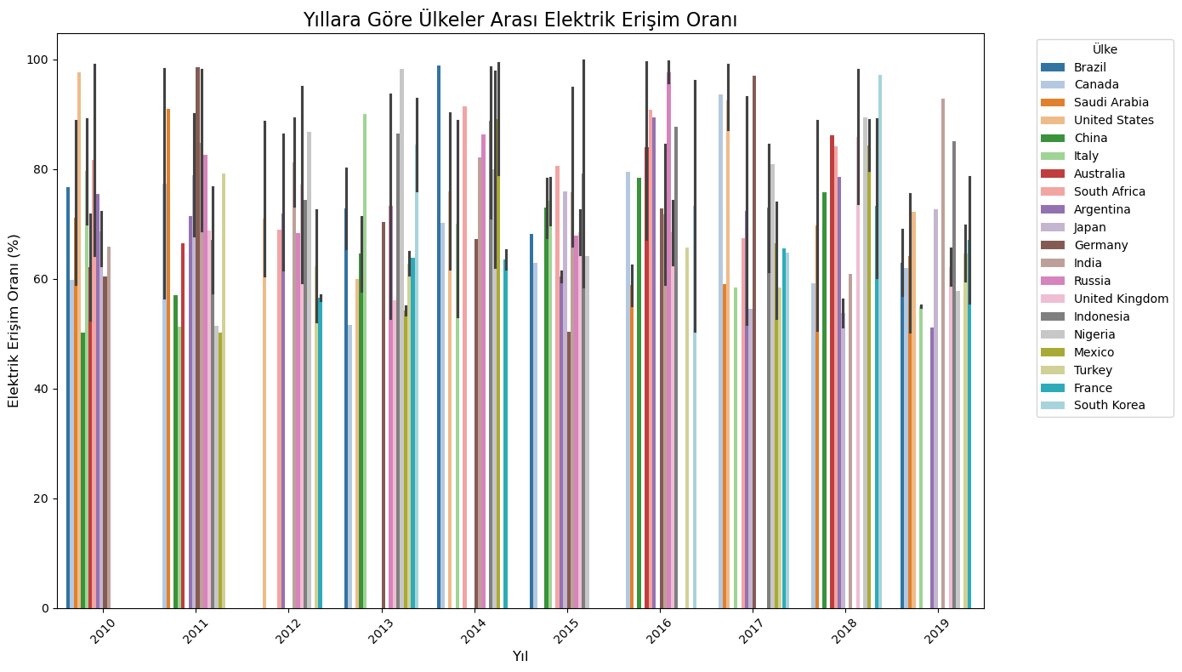
Yatay Eksen: 2010-2019 yıllarını gösteriyor.
Dikey Eksen: Elektrik Erişim Oranı(%).
Ülkeler: Farklı ülkelerin elektrik erişim oranları renk kodlarıyla ayrılmlıştır.
Öne Çıkanlar:
1. Gelişmiş Ülkelerde elektrik erişim oranı yıllar boyunca %100 seviyede bulunmuştur.
2. Gelişmekte olan ülkeler farklı zamanlarda daha düşük olan elektrik erişim oranı yıllar içerisinde artış göstermiş.
3. Elektrik erişim oranı birçok ülkede yıllar içinde önemli artış göstermiştir.
4. Bazı ülkeler arasında başlangıçtaki farklar ile azalsa da hala erişim oranlarında farklılıklar gözlemleniyor.
Bu grafik, ülkelerin enerji altyapılarındaki gelişmeler ve sürdürülebilir kalkınmaya erişim hizmetleri hakkında bilgi sağlayabilir.
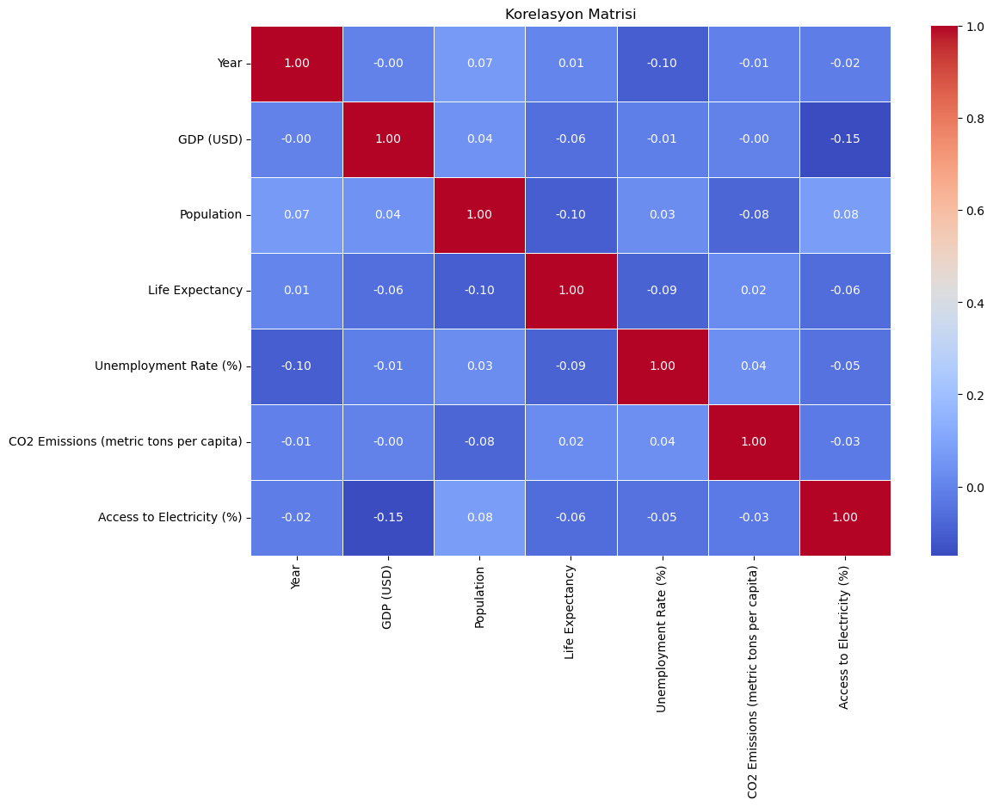

Bu matriste güçlü bir görünüm gözlenmemektedir, bu da incelenen değişkenler arasında doğrusal bir ilişki yoktur veya bu gelişmeler zayıftır. Daha fazla veri analizi için sistem, sektörel veya zaman diliminde bazında değerlendirme yapılabilir.

6.Sonuçlar ve Değerlendirmeler
Öne Çıkan Bulgular:
- Veri kümesindeki bazı ülkeler için eksik değerler buldum ve bu eksikliklerin analizini yaptım.
- Aykırı değerlerin belirlenmesi, model performansını artırmada etkili oldu.
Öneriler:
- Eksik verilerin daha etkili bir şekilde doldurulması için farklı yöntemler denenebilir.
- Modelleme sürecinde daha farklı algoritmalar test edilebilir.

7. Kaynaklar
Veri kümesi: Dünya Bankası tarafından Kaggle platformuna paylaşılan veri seti.
Dünya Bankası Verileri: https://data.worldbank.org/

